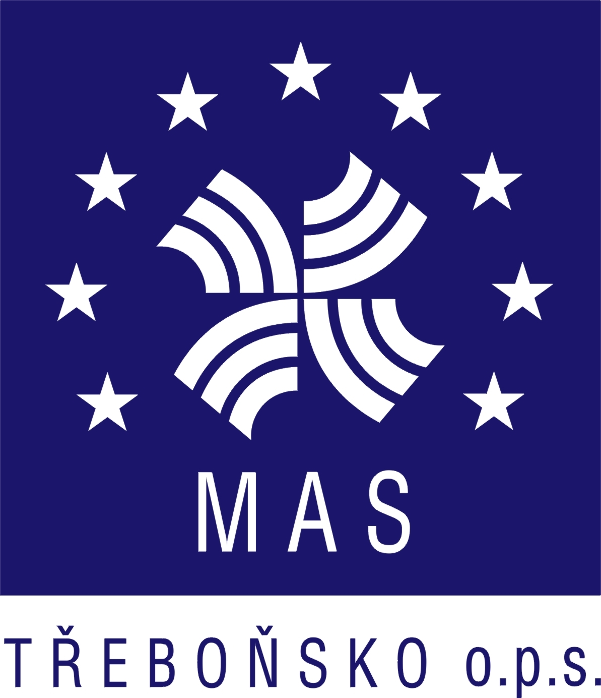

Místní akční skupina Třeboňsko o.p.s.
jako nositel Strategie komunitně vedeného místního rozvoje území MAS Třeboňsko
pro období 2014 – 2020

informuje, že na začátku měsíce července 2018 plánuje vyhlásit

4. výzvu k předkládání žádostí o podporu
z Integrovaného regionálního operačního programu
s názvem
„MAS Třeboňsko o.p.s. – IROP – Sociální služby“
Celková částka dotace z Evropského fondu pro regionální rozvoj pro tuto výzvu činí 2.841.000,- Kč. Minimální výše celkových způsobilých výdajů projektu není stanovena, maximální výše celkových způsobilých výdajů projektu činí 1.420.500,- Kč.
Míra podpory z Evropského fondu pro regionální rozvoj činí 95%, podíl žadatele je 5%.
Typy podporovaných projektů: komunitní centra, zařízení zajišťující sociální a doprovodné služby, sociální bydlení.
Způsobilé výdaje pro hlavní aktivity projektu:
Stavby, stavební úpravy, rekonstrukce:
- stavby, přístavby, nástavby, stavební úpravy a rekonstrukce budov či bytů sloužících k poskytování registrovaných sociálních služeb;
- vytvoření zázemí pro poskytování registrovaných sociálních služeb;
- budování a modernizace související inženýrské sítě (vodovod, kanalizace, plyn, elektrické vedení) v rámci stavby, která je součástí projektu a projektové dokumentace stavby (způsobilým výdajem je přípojka realizovaná i mimo pozemek hlavní stavby, pokud je součástí projektové dokumentace a souvisí s realizovaným projektem).
Nákup pozemků a staveb:
- nákup pozemku (celého, nebo jeho části) určeného pro výstavbu nové budovy, která bude sloužit jako zázemí pro poskytování sociálních služeb definovaných a popsaných zákonem č. 108/2006 Sb., o sociálních službách, cena pozemku nesmí přesáhnout 10 % celkových způsobilých výdajů;
- nákup stavby (celé nebo její části), která bude sloužit jako zázemí pro poskytování sociálních služeb definovaných a popsaných zákonem č. 108/2006 Sb., o sociálních službách 7.

Způsobilé výdaje pro vedlejší aktivity projektu (Výdaje na vedlejší aktivity projektu celkem jsou způsobilé do výše 15 % celkových způsobilých výdajů projektu. Část výdajů na vedlejší aktivity projektu nad 15 % celkových způsobilých výdajů projektu je nezpůsobilá.)
- zeleň v okolí budov a na budovách (zelené zdi a střechy, aleje, sportovní hřiště, sportovní hřiště a parky);
- demolice staveb na místě realizace projektu;
- parkovací stání v rámci areálu nezbytné pro provoz zařízení;
- příjezdové komunikace v areálu a nezbytné doprovodné vybavení;
- zabezpečení výstavby (technický dozor investora, BOZP, autorský dozor);
- projektová dokumentace stavby, EIA;
- studie proveditelnosti;
- zpracování zadávacích podmínek k zakázkám a organizace výběrových a zadávacích řízení;
- povinná publicita (dle kap. 13 Obecných pravidel);
- nákup služeb, které tvoří součást pořízení dlouhodobého hmotného a nehmotného majetku, nejsou-li tyto služby součástí pořizovací ceny vybavení;
- DPH je způsobilým výdajem, jen je-li způsobilým výdajem plnění, ke kterému se vztahuje, (pokud nemá žadatel jakožto plátce DPH k podporovaným vedlejším aktivitám nárok na odpočet vstupu - pokud žadatel není plátce DPH, způsobilým výdajem je celková pořizovací cena).
Příjem žádostí se předpokládá od 15. 7. 2018 do 30. 9. 2018.
Tato výzva bude realizována v souladu s ustanoveními národní výzvy IROP č. 62 – SOCIÁLNÍ INFRASTRUKTURA – INTEGROVANÉ PROJEKTY CLLD - více informací na webových stránkách: http://strukturalni-fondy.cz/cs/Microsites/IROP/Vyzvy/Vyzva-c-62-Socialni-infrastruktura-integrovane-projekty-CLLD
Veškerá dokumentace k 4. výzvě „MAS Třeboňsko o.p.s. – IROP – Sociální služby“ bude k dispozici zde: http://www.mas-trebonsko.cz/dotace-2014-2020-/vyzvy-irop-integrovany-regionalni-operacni-program/mas-trebonsko-ops-irop-socialni-sluzby/
Po vyhlášení výzvy je plánován seminář pro žadatele, Vaše projektové záměry však můžete konzultovat již nyní. Proto v případě Vašeho zájmu neváhejte kontaktovat manažera IROP (viz kontakt níže).

Kontakty pro poskytování informací | MAS Třeboňsko o.p.s., Dukelská 145, 379 01 Třeboň, IČ: 26075679 Bc. Martina Bednářová, manažer IROP telefon: 384 385 689, 774420951 www.mas-trebonsko.cz

